INDICAÇÃO Nº 3947/2018

Sugere ao Poder Executivo Municipal, e aos órgãos competentes, que proceda a estudos para verificar a viabilidade na implantação de estacionamentos 45 graus na Rua Tupis altura do número 384 até 456 no bairro Jardim São Francisco;

Excelentíssimo Senhor Prefeito Municipal,

Nos termos do Art. 108 do Regimento Interno desta Casa de Leis, dirijo-me a Vossa Excelência para sugerir que, por intermédio do Setor competente, proceda a estudos para verificar a viabilidade na implantação de estacionamentos 45 graus na Rua Tupis altura do número 384 até 456 no bairro Jardim São Francisco.

Justificativa:

Este vereador foi procurado por munícipes da referida rua, que relataram que o local recebe um grande fluxo de veículos estacionados.
Eles sugerem a implantação de um estacionamento 45 graus, pois isto aumentaria o número de vagas para estacionar.

Plenário “Dr. Tancredo Neves”, em 30 de Julho de 2018.

Marcos Antonio Rosado Marçal

“Marcos Rosado”

-vereador-


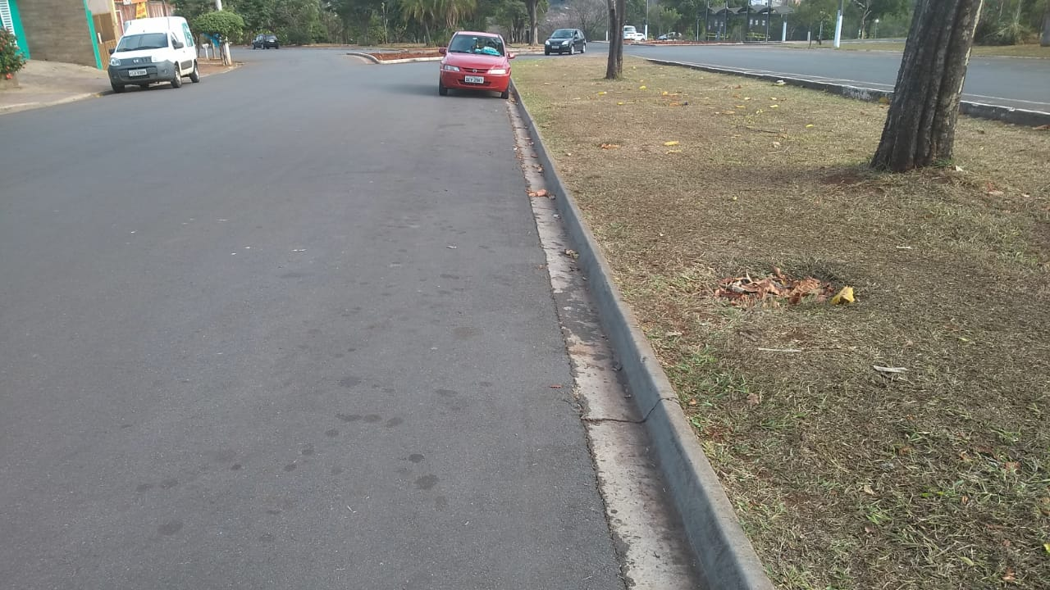
Local sugerido para estacionamento 45 graus.

